9月1日—9月8日，新生登录“教服平台”（从教务处主页进入）进行学籍电子注册，“教服平台”初始密码为录取号（后6位）。具体流程如下：

- 登录本科生教务系统
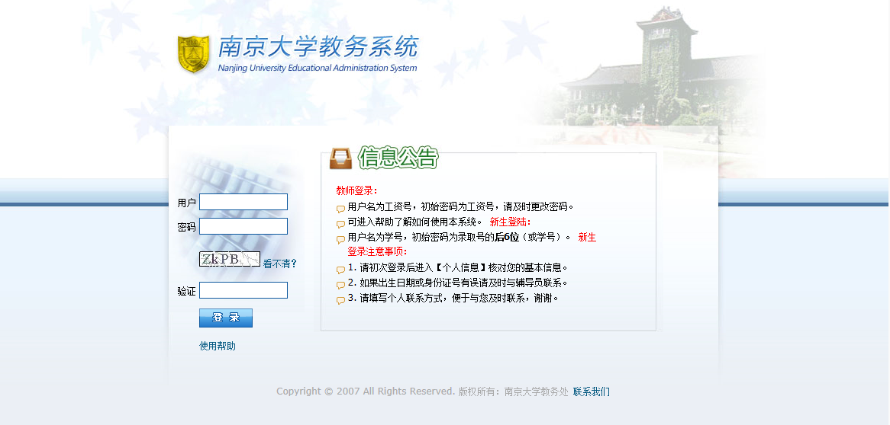

- 进入“个人信息”
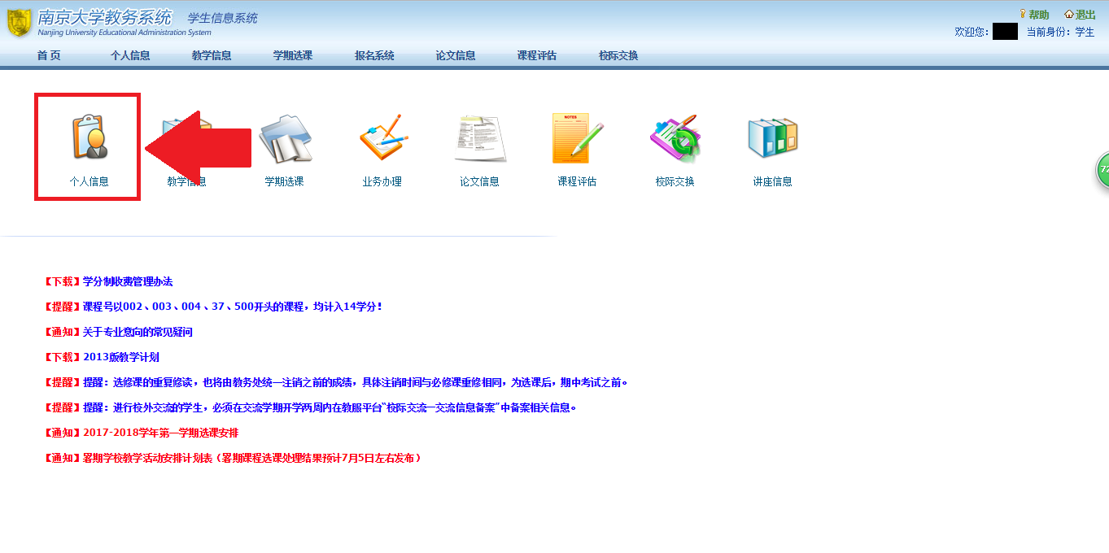

- 进入“新生学籍注册”
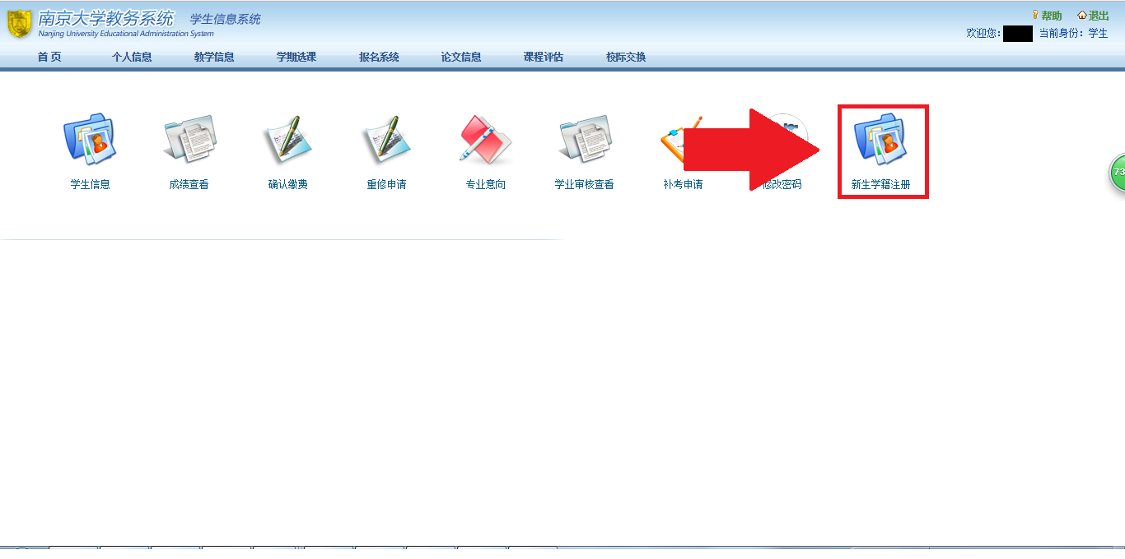
- 核对基本信息是否正确
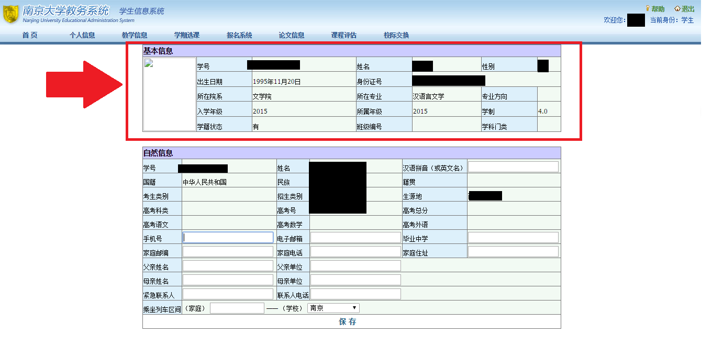

- 核对及完善自然信息，所有空都要填上相应的内容。然后点“保存”按钮
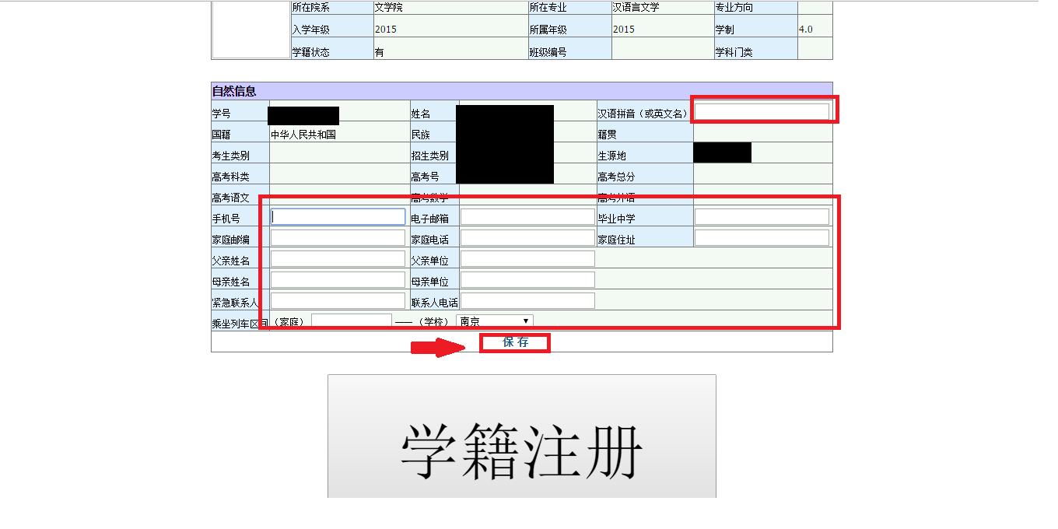

- 点击“学籍注册”
